成都市第二人民医院

护士规范化培训考生考试系统操作手册

**第一步：**

用微信扫描下方二维码，手机下载大医精诚（考试仅支持手机作答）

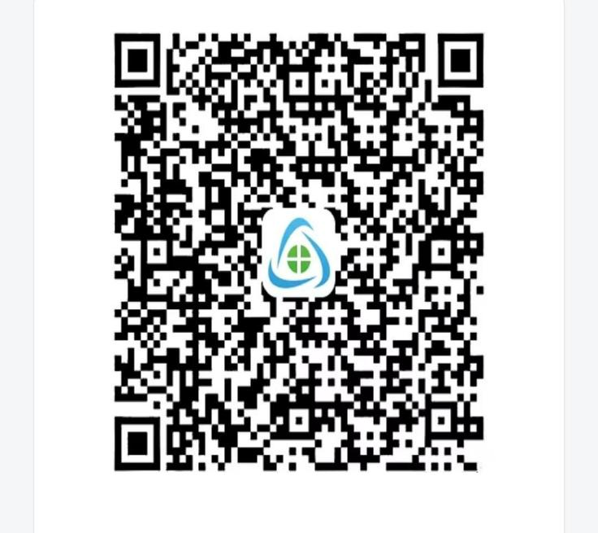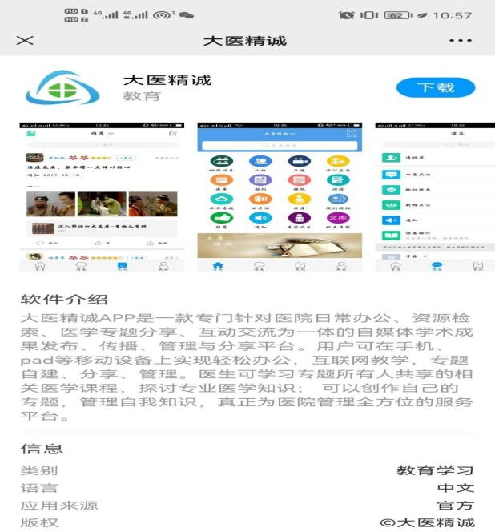

注意事项：

①确保考试时手机电量充足，支持 1 个小时考试的连续使用。

②将手机屏幕待机时间调至 10 分钟以上，以免出现手机锁屏现象影响考试。

③考前建议将手机设置为来电转移状态，退出微信、QQ 等聊天软件，避免在考试过程中出现自动锁屏。

**第二步：登录**

打开大医精诚后点击右下方手机号快捷登录（附件1中理论考试名单中的手机号，即报名系统里问卷星中填写的手机号），通过手机短信二维码登录。

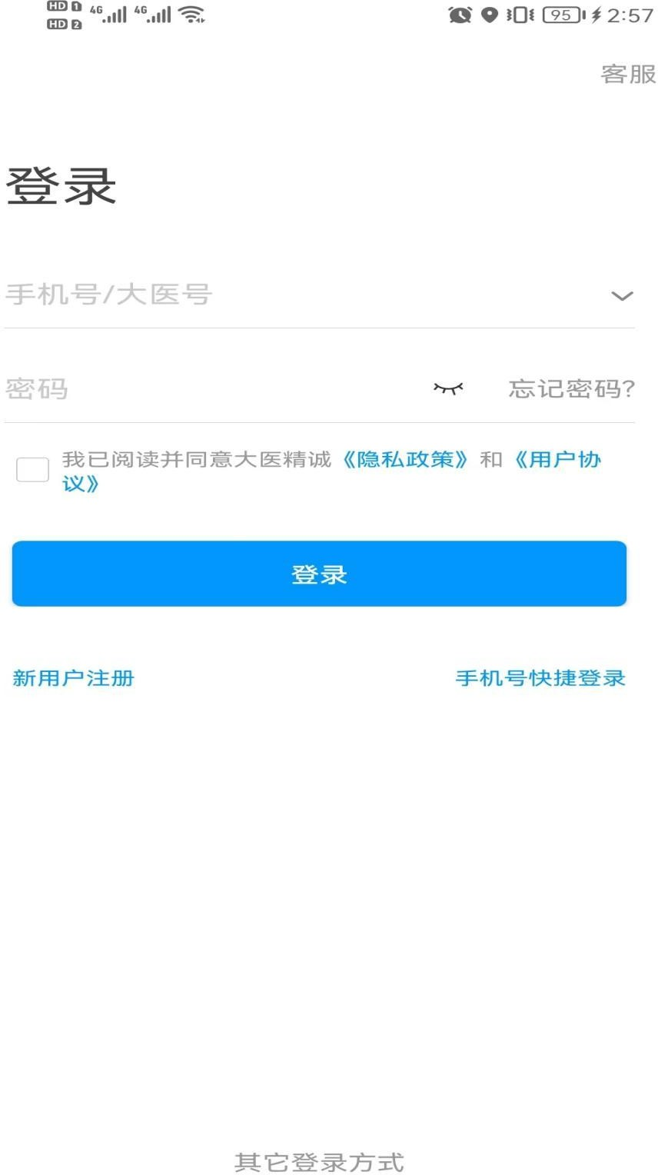

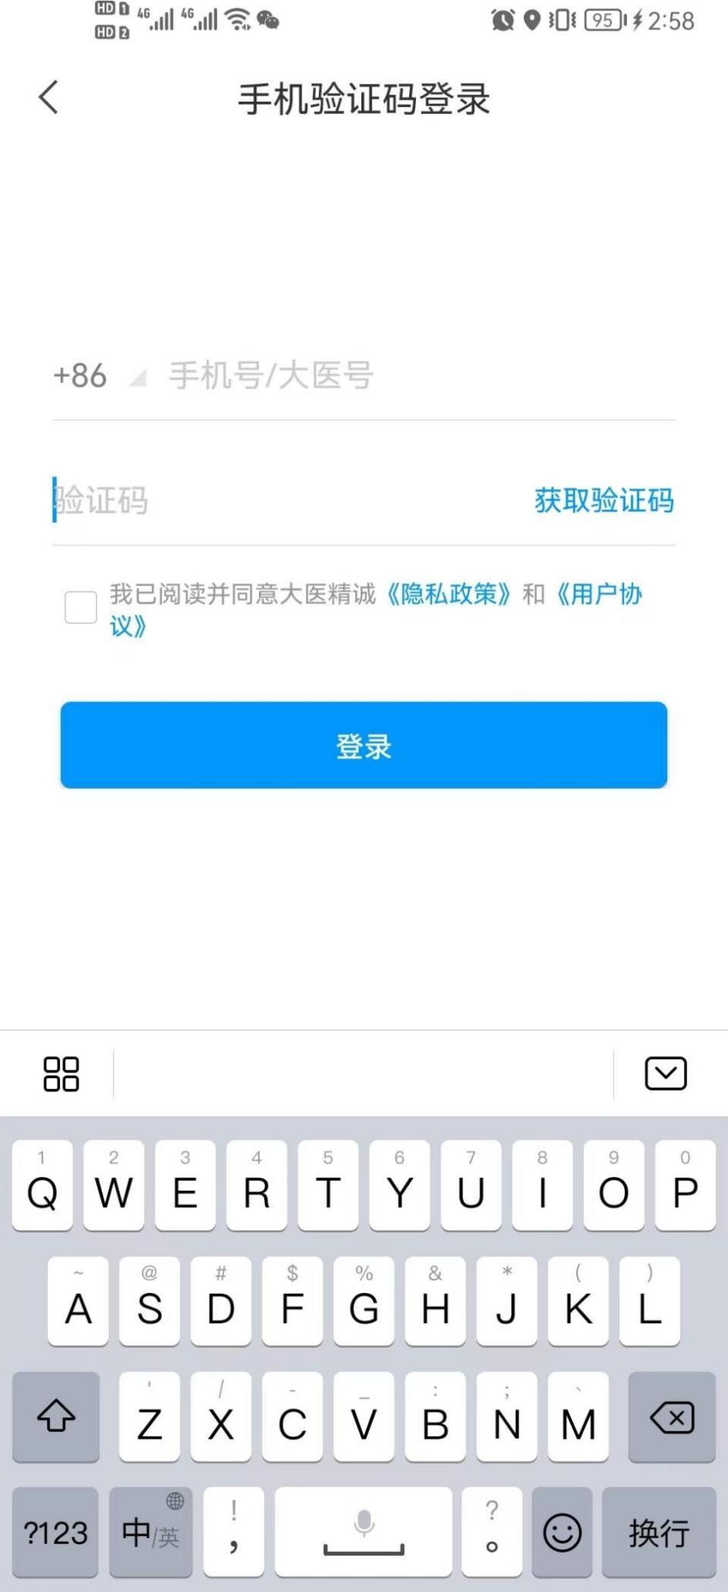

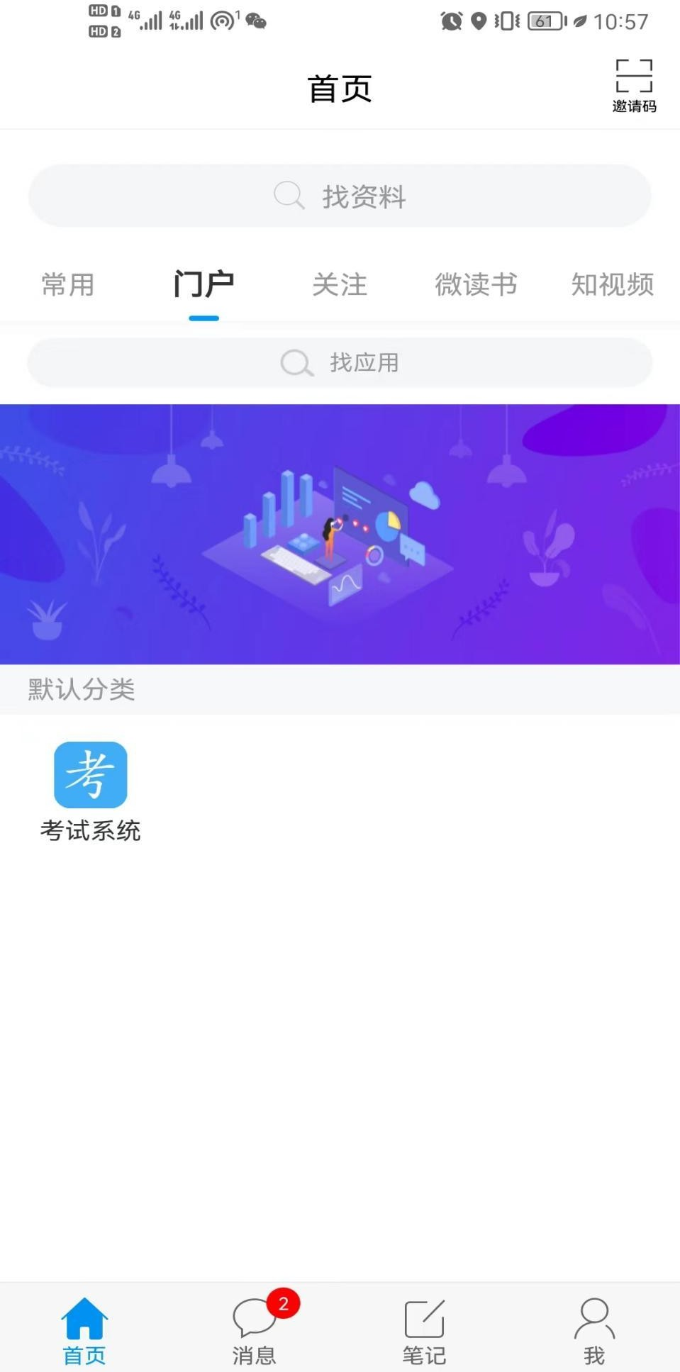

**第三步：进入考试系统**

点击考试系统后上传本人近 6 个月的免冠照片（照片和本人差别不能过大，考试当天不化妆，请确保上传照片清晰，考试当天将开启人脸识别功能，因上传照片不符合要求导致人脸识别失败者，责任自负），然后选择在线考试。

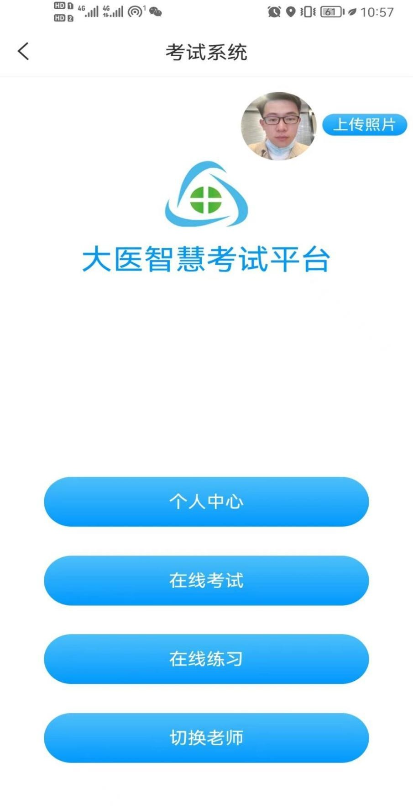

**第四步：**输入相应考试码进入考试（考试码将在考试前于QQ群里发布，请及时关注消息），输入后将启动人脸识别进行考试。

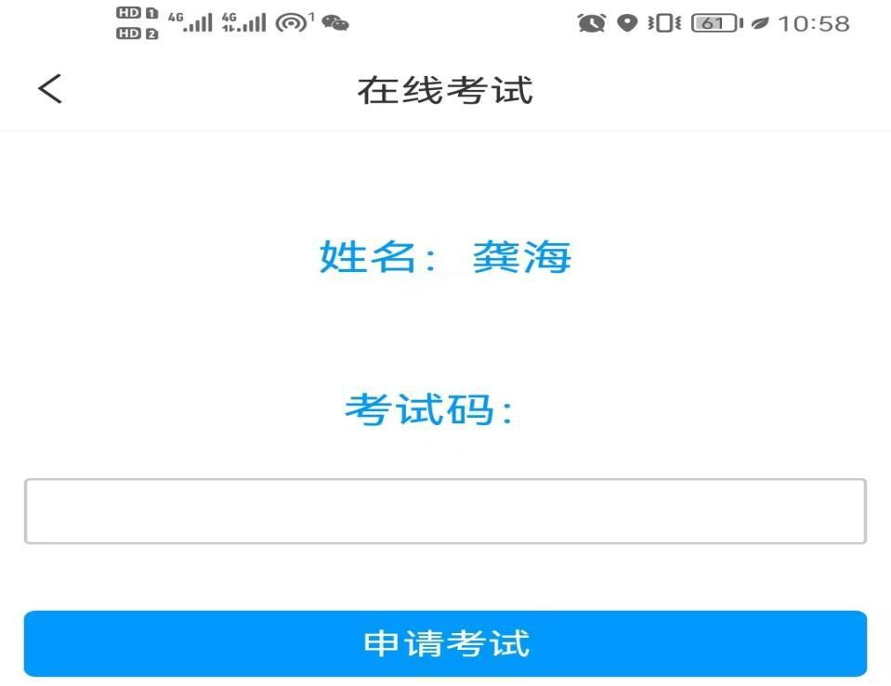

# **注意：**在考试过程中全程需要使用腾讯会议进行视频，具体步骤如下：

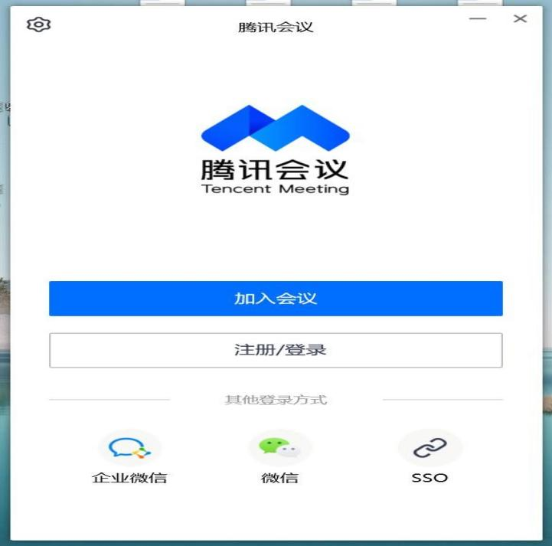第一步：使用另外一部手机或者电脑（建议用手机）下载腾讯会议

第二步：点击加入会议，输入相应会议号，入会名称修改为自己的“考号+姓名”，点击进入会议，如下图所示：

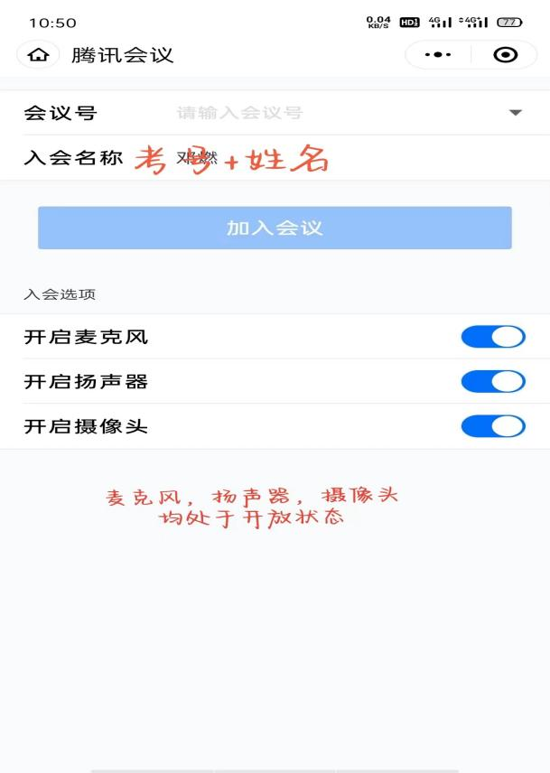

在答题过程需要保持机位在身体的斜后方（如正确考试图例），需能看到双手和手机，进入后打开摄像头和声音。

考前会在QQ 群里公布考试码，请各位考生及时关注群信息。

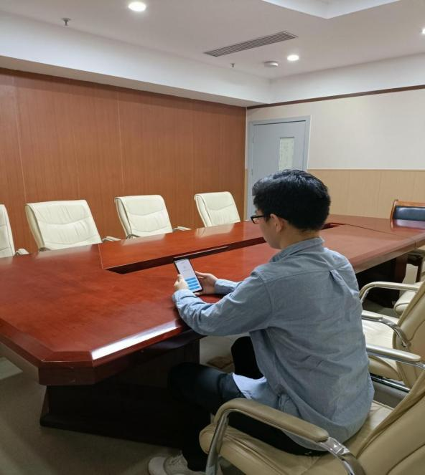

正确考试图例